**招聘网站使用操作手册**

**系统登录**

建议谷歌浏览器登录（或非IE内核浏览器）

**登录地址**：[http://zp.sph.com.cn](http://zp.sph.com.cn/)

注意：合理安排填报时间，尽量避免最后两天填报，预留未按要求填报导致审核不通过修改简历时间

**操作基本流程**：注册用户--完善个人简历--申请岗位—岗位申请管理

查看招聘岗位及招聘要求：首页查看招聘主题、下载招聘要求附件

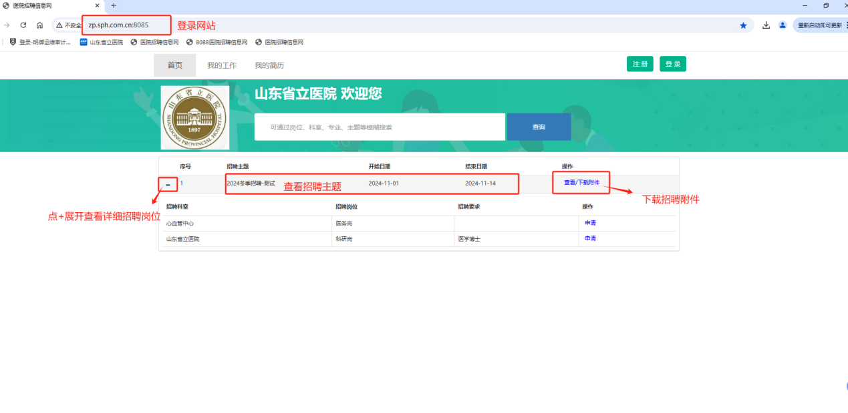

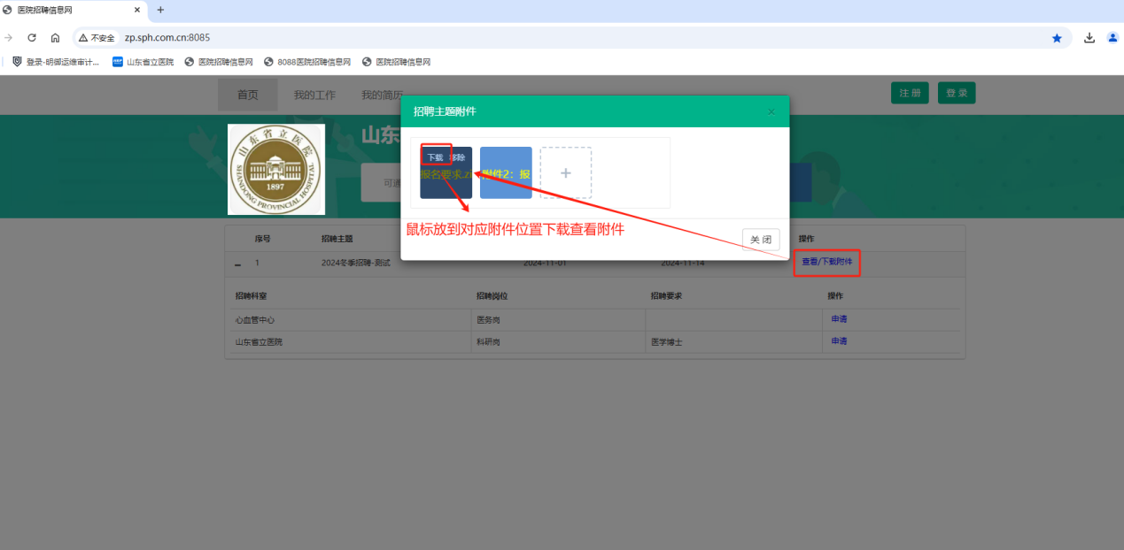

**1、注册用户登录系统：**

登录系统后，首先注册个人信息，按照提示填写相关内容

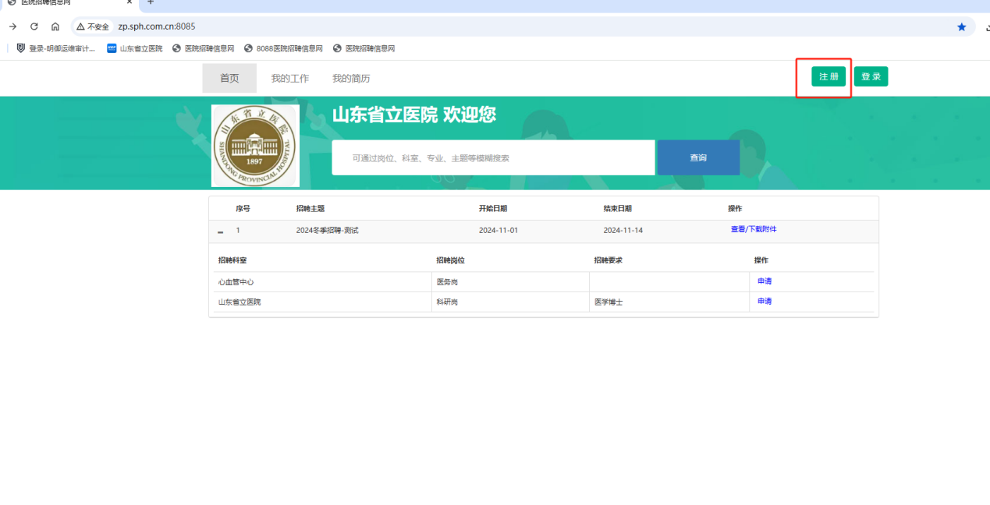

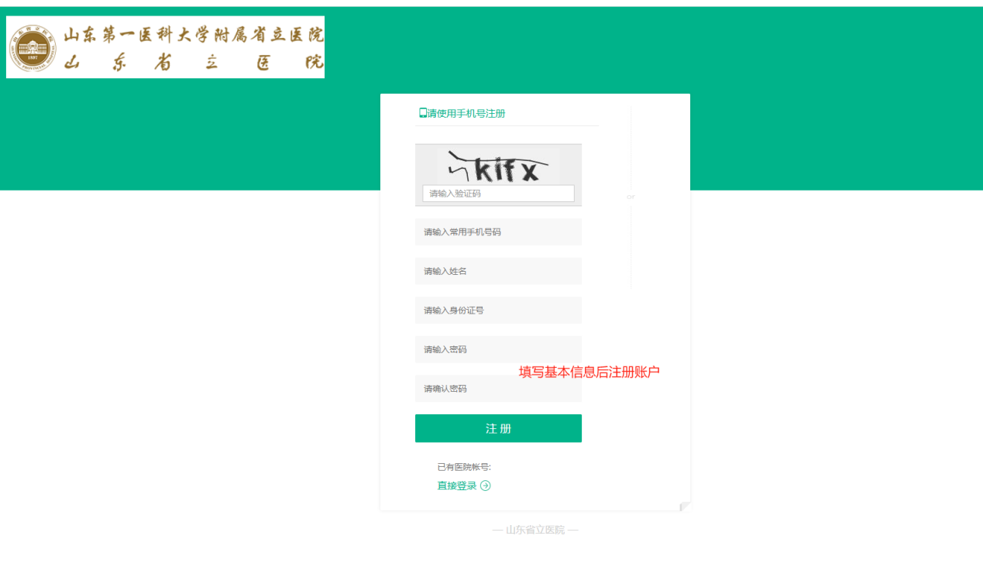

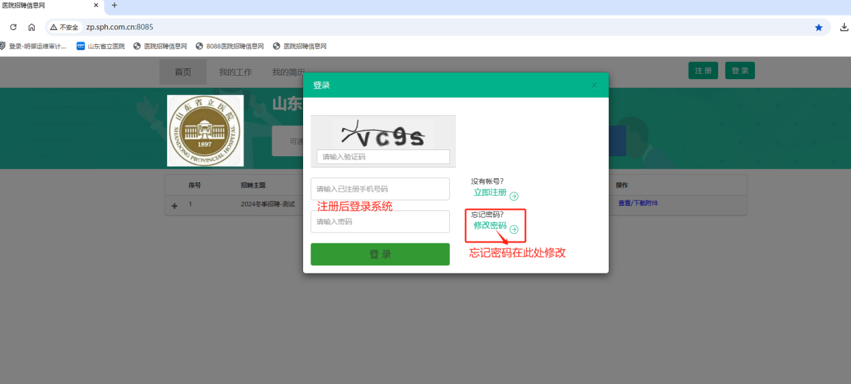

**2、完善个人简：**

请按照招聘要求完善个人简历及相关附件上传

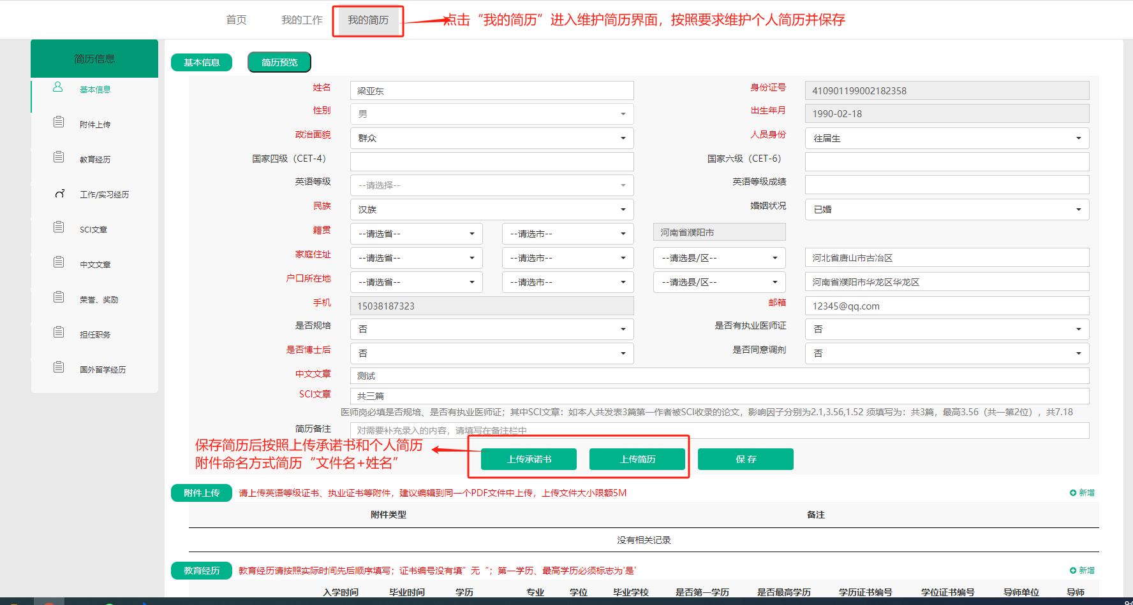

个人附属信息维护与附件上传，建议维护至一个PDF文件中上传，上传大小限额5M

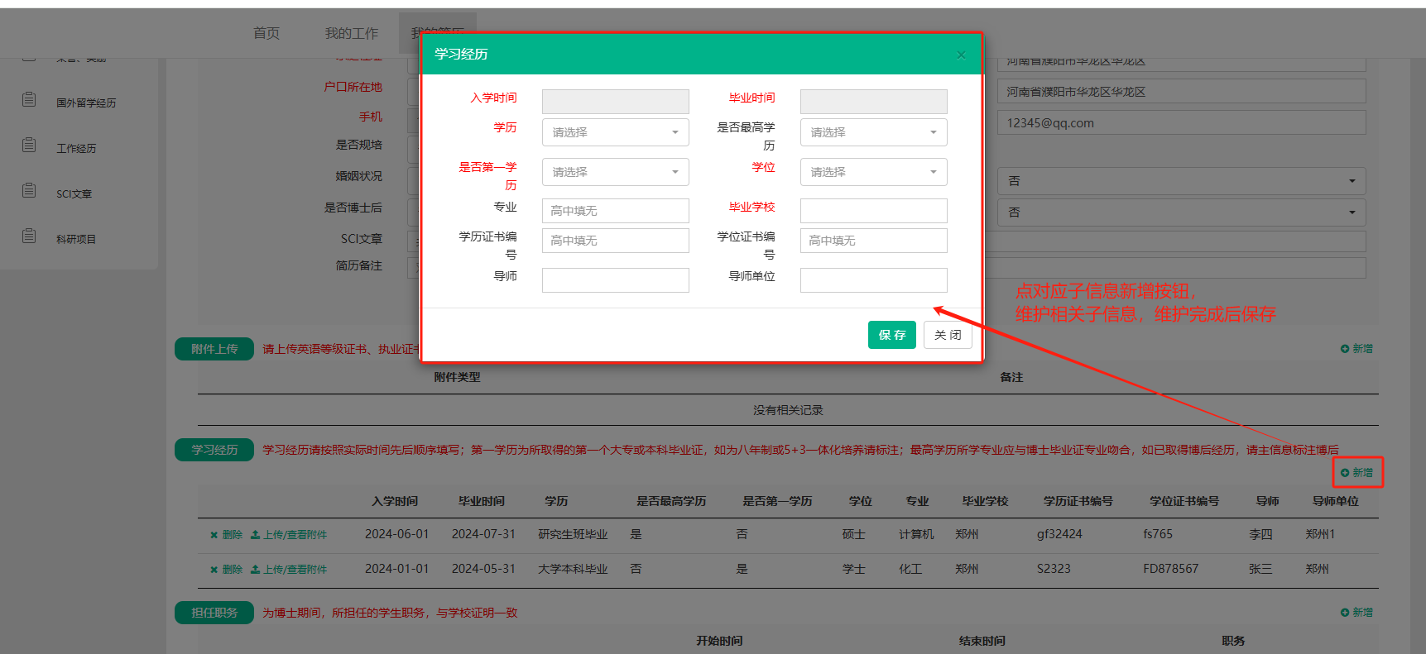

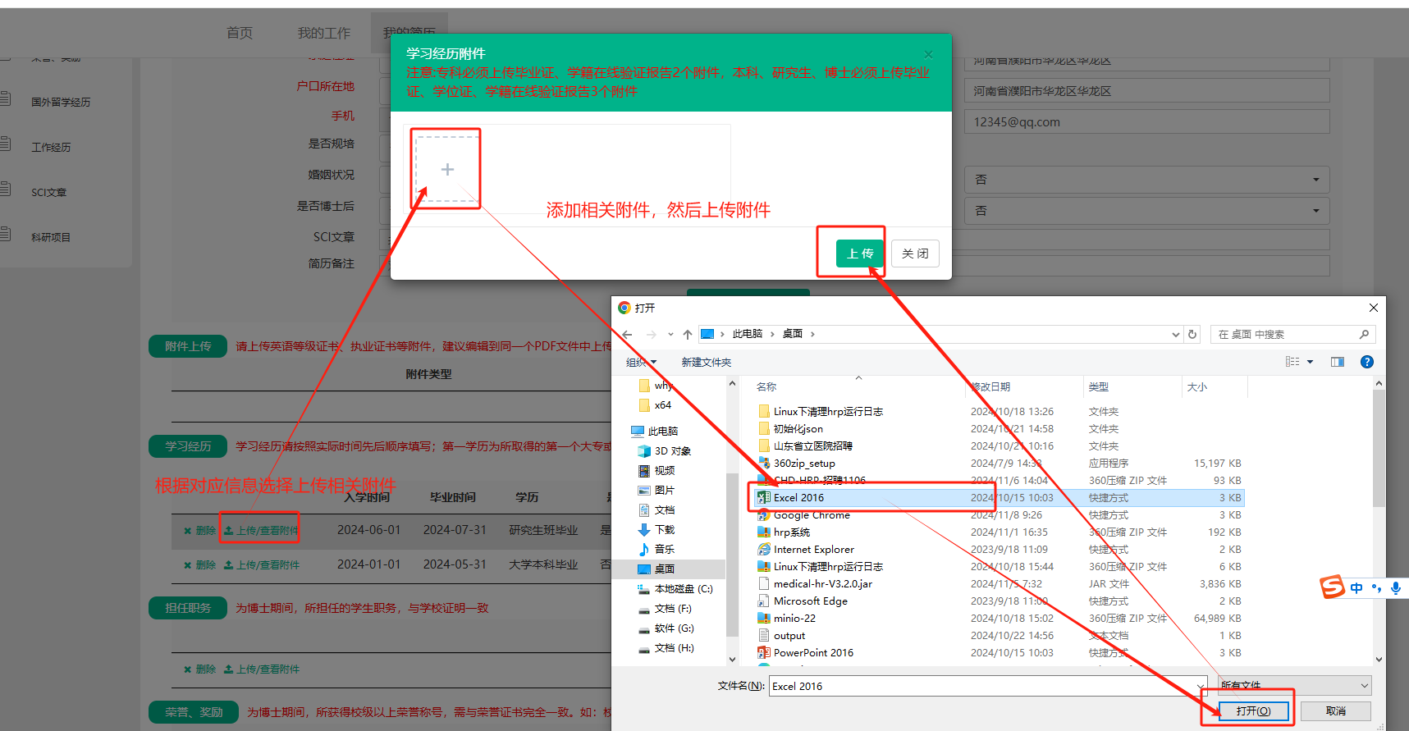

附件更换和删除，选择对应附件移除对应附件，重新上传新附件即可

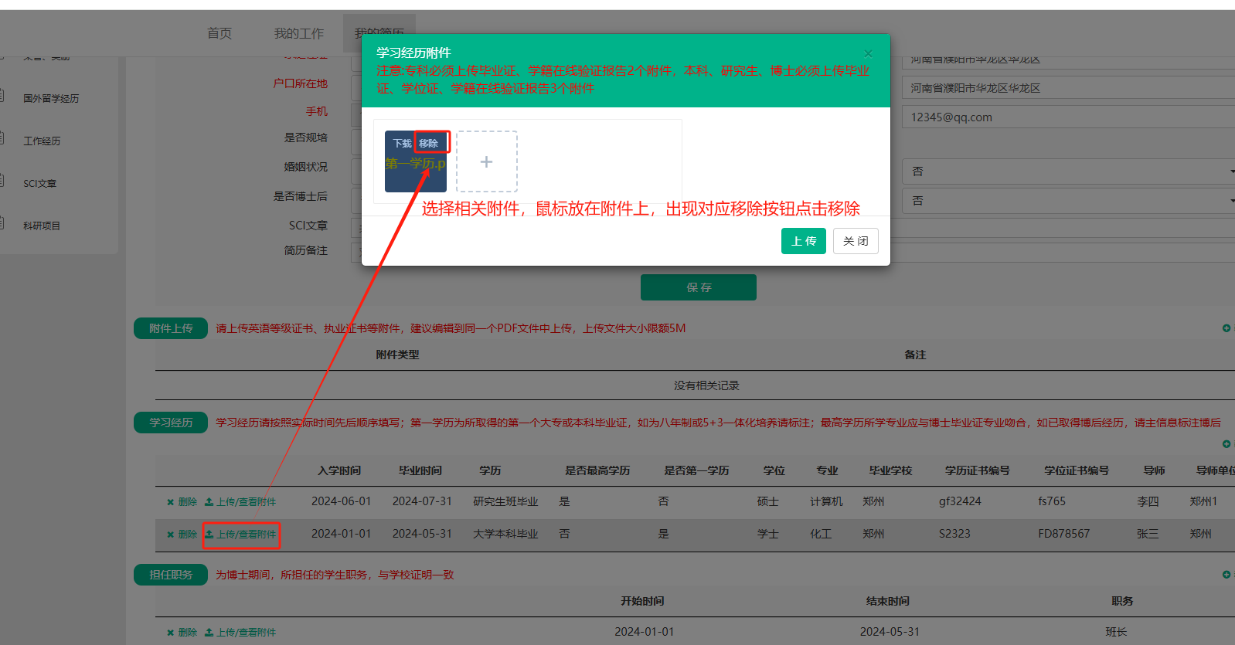

**3、申请岗位**

简历按照要求维护完成后，首页选择申请相关岗位，每个招聘主题只能申请一个相关岗位，如需更换其他岗位或个人简历信息有变更，请撤回岗位申请，重新申请

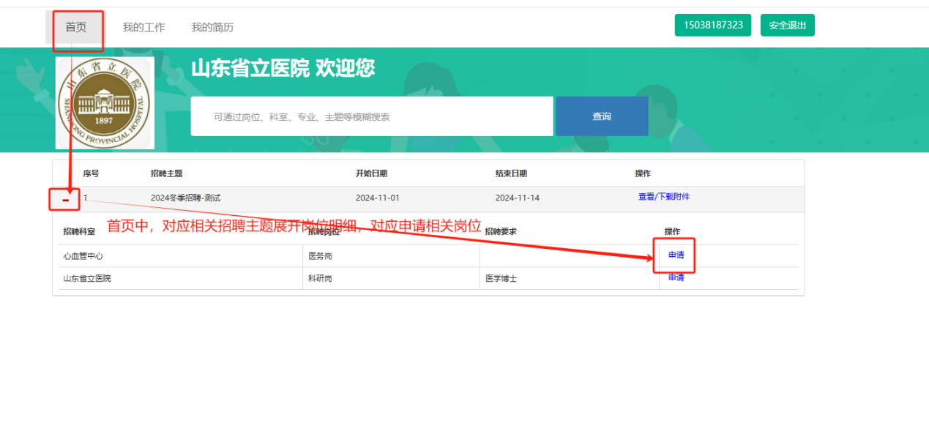

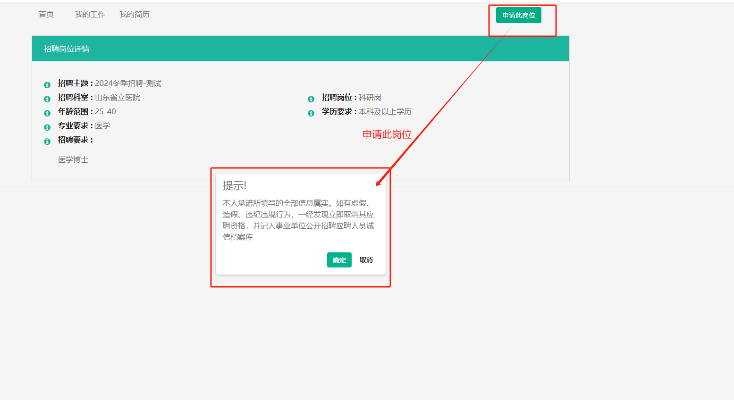

撤回申请重新申请，选择已申请的对应岗位，对应撤回申请

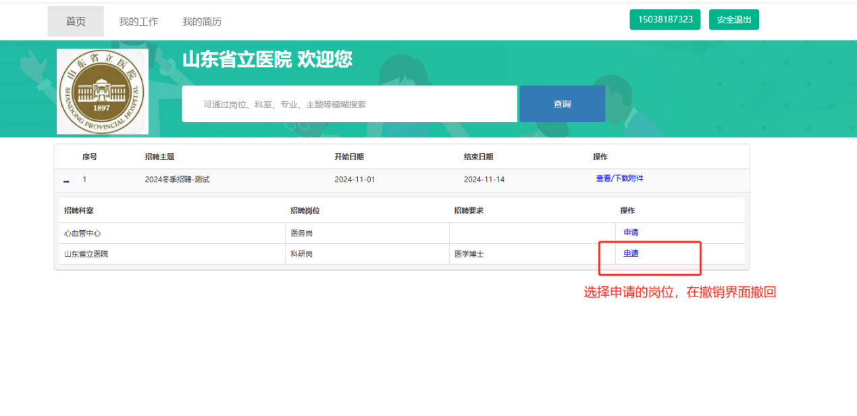

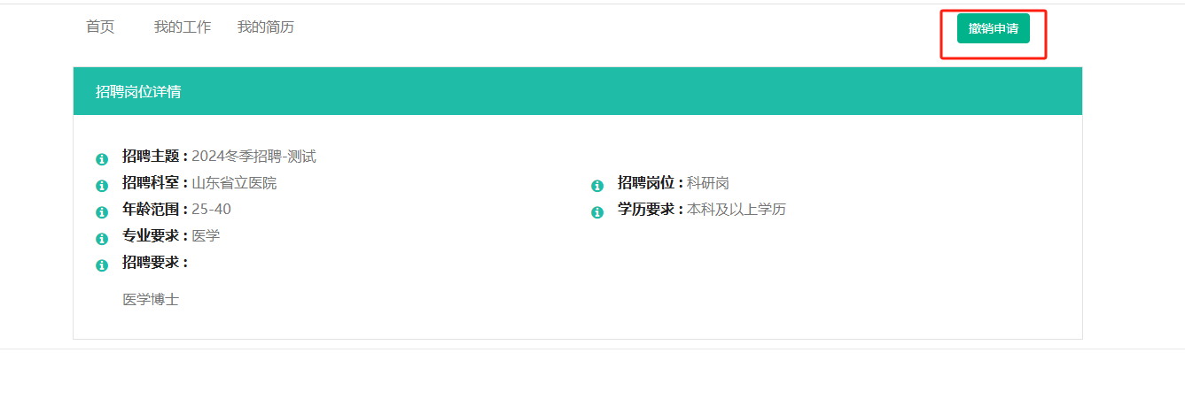

**4、岗位申请管理**

查看已生成过的岗位及招聘进度

